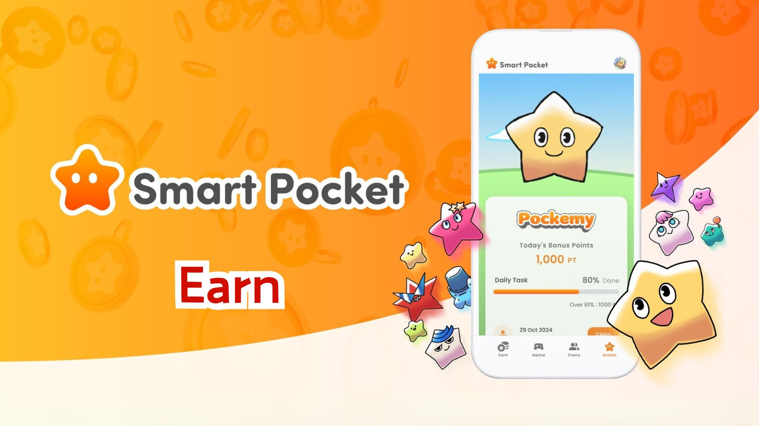

**Kumpletong Gabay sa Pagkita ng Points gamit ang Smart Pocket App!**

**Kamusta kayong lahat!**

**Noong nakaraan, ipinakilala namin kung paano magsimula sa Smart Pocket app. Ngayon, tatalakayin natin ang pinakahihintay na 'Earn' feature at ipapaliwanag kung paano kumita ng points nang detalyado!**

# Talaan ng Nilalaman

* Ano ang Earn feature?
* Kumita ng points gamit ang 'Daily' at 'Earn' na tab
* Mga pangunahing gawain
* Mga hakbang sa pagkuha ng points
* Kumita ng points gamit ang 'Collab' tab
* Mga hakbang sa pagkuha ng points
* Mga tip para sa epektibong pagkita ng points
* Kunin ang mga eksklusibong Item at SBT ng Smart Pocket!
* Paano makuha ang SBT
* Mga hakbang

# Ano ang Earn feature?

Ang Earn feature ay nagbibigay-daan sa iyo na kumita ng SP Points sa pamamagitan ng pagtapos ng mga pang-araw-araw na gawain. Maaari kang makaipon ng points sa pamamagitan ng iba't ibang aktibidad sa social media at pakikilahok sa komunidad!

# Kumita ng points gamit ang 'Daily' at 'Earn' na tab

Sa Earn tab, may mga hamon na maaari mong gawin araw-araw.

## Mga pangunahing gawain

* Pag-repost ng opisyal na post sa X
* Pagsunod sa opisyal na X account
* Pagsali sa Smart Pocket Discord server
* Pag-subscribe sa Pockemy YouTube channel
* Pagsunod sa Pockemy Instagram

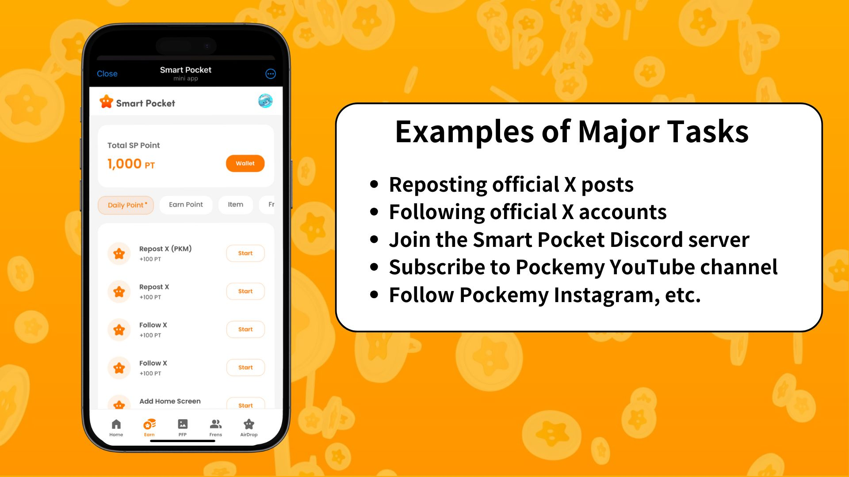

## Mga hakbang sa pagkuha ng points

1. Buksan ang Earn tab
2. Piliin ang Daily Point task na nais mong gawin
3. Pindutin ang 'Start' upang simulan ang task
4. Tapusin ang task
5. Pindutin ang 'Claim' upang makuha ang points

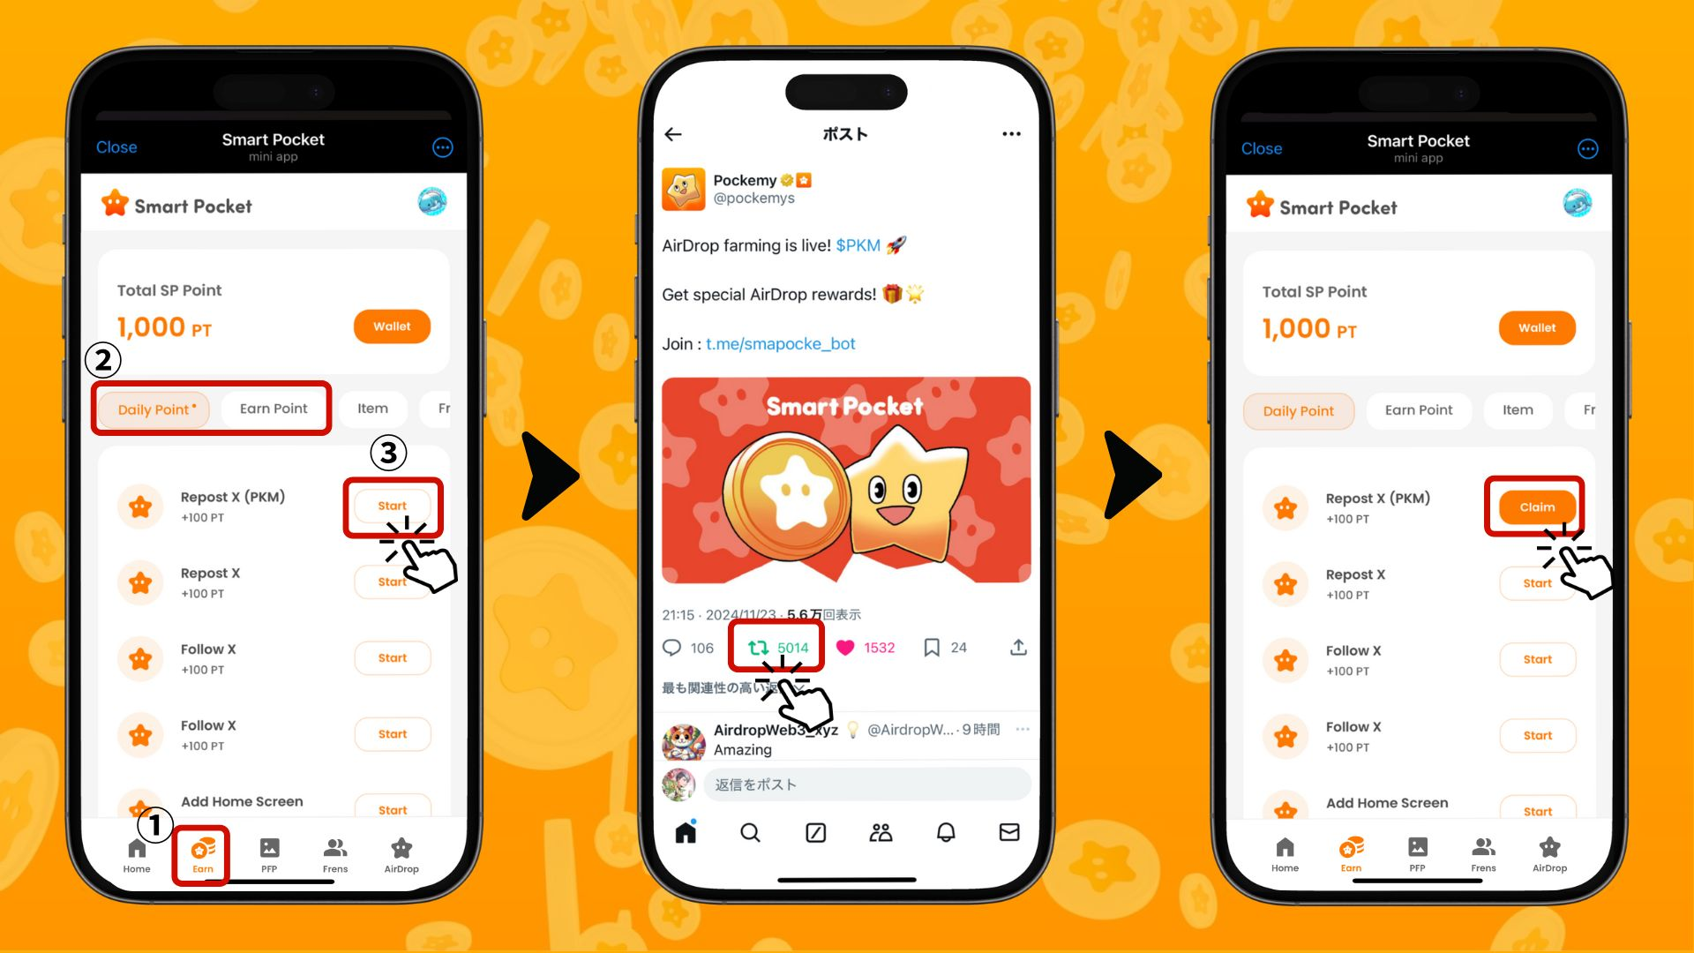

# Kumita ng points gamit ang 'Collab' tab

Sa mga Collab task, maaari mong maranasan ang content ng mga kasosyo at kumita rin ng SP Points. Maaari kang pumili ng mga nais mong salihan, at hindi kailangang tapusin ang lahat ng content.

## Mga hakbang sa pagkuha ng points

1. Buksan ang Earn tab
2. Piliin ang Collab task na nais mong gawin
3. Pindutin ang 'Start' upang simulan ang karanasan
4. Tapusin ang karanasan
5. Pindutin ang 'Claim' upang makuha ang points

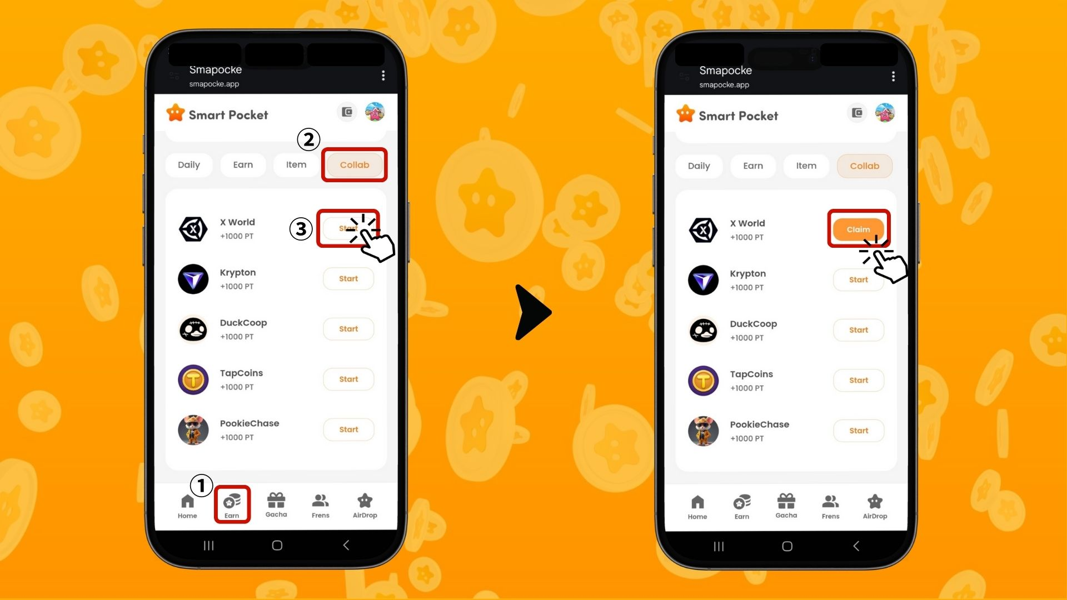

# Mga tip para sa epektibong pagkita ng points

* Mag-login araw-araw – Ang mga Daily tasks ay nag-a-update araw-araw, kaya inirerekomenda ang araw-araw na pag-login!
* Subukang gawin ang lahat ng tasks – Kahit maliit na points, kapag pinagsama-sama ay magiging malaki rin.

# Kunin ang mga eksklusibong Item at SBT ng Smart Pocket!

Maaari mong gamitin ang iyong SP Points upang makuha ang mga eksklusibong item ng Smart Pocket. Gayunpaman, hindi kinakailangan ang SP Points upang makakuha ng libreng SBT minting.

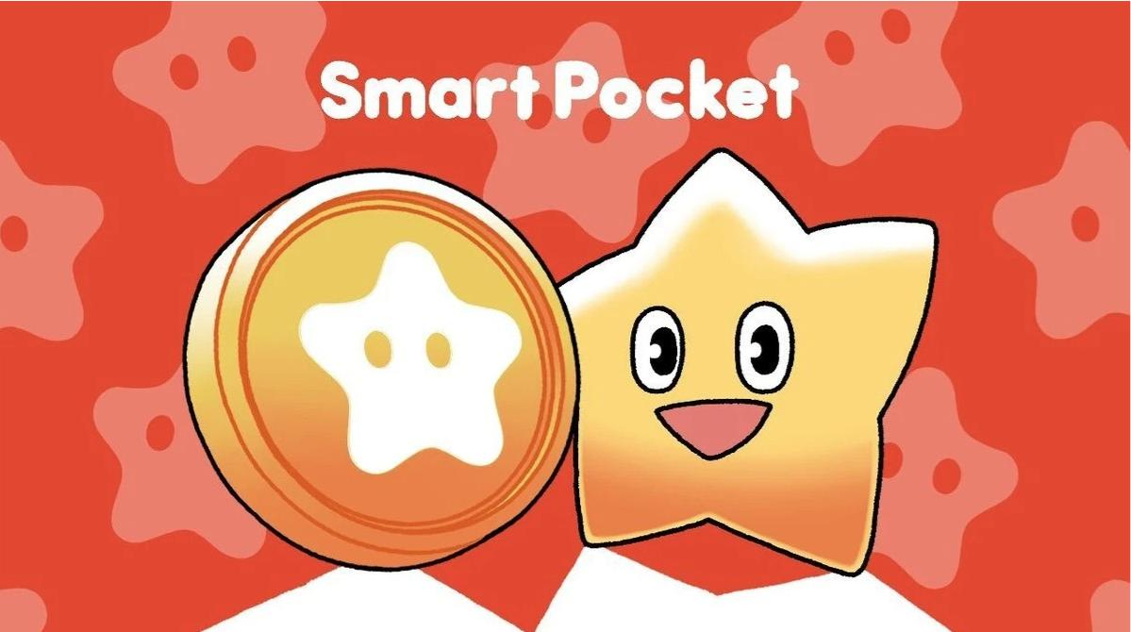

## Paano makuha ang SBT

Madaling makakuha ng SBT ang sinuman.

## Mga hakbang

1. Buksan ang Earn tab
2. Pindutin ang 'Item'
3. Pindutin ang 'Start'
4. Pindutin ang 'Mint'

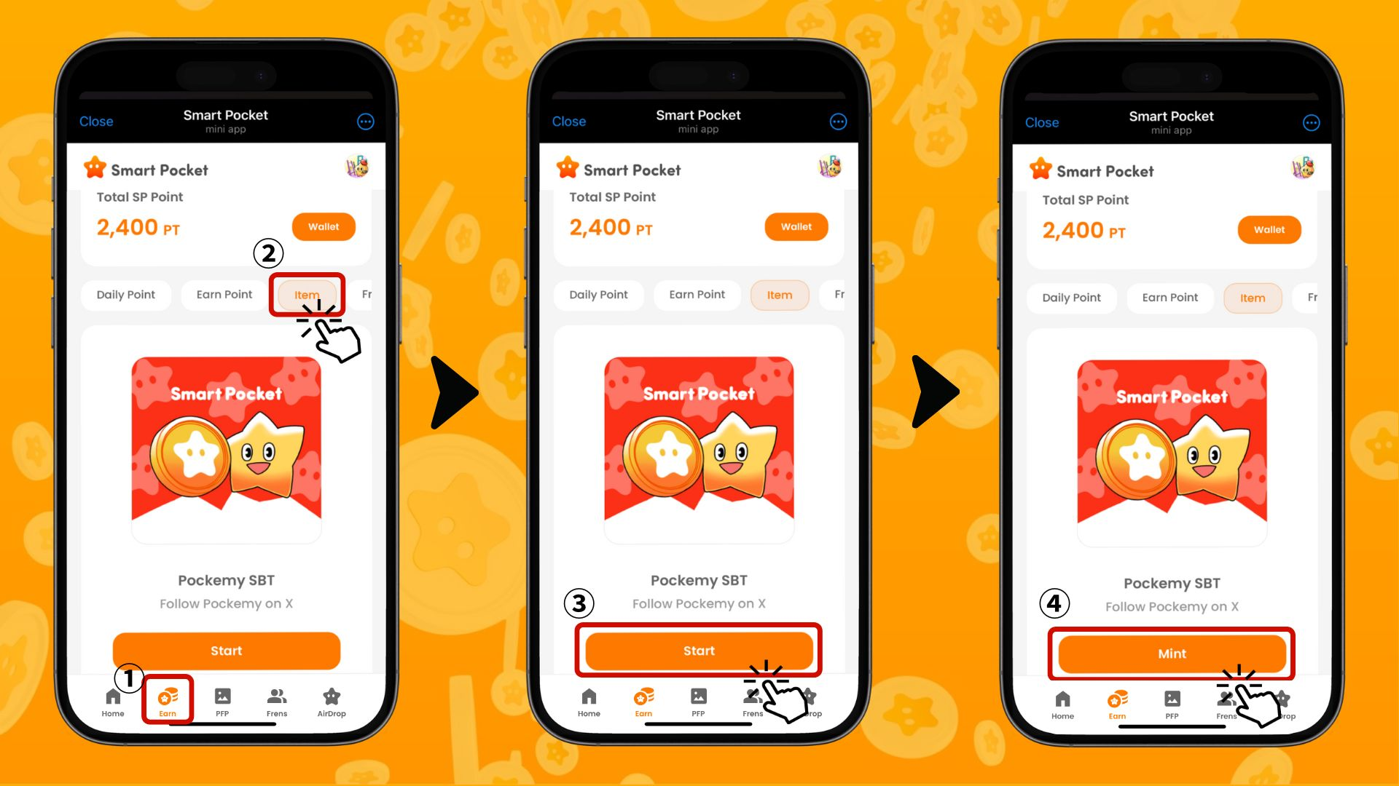

## Paano suriin ang nakuha mong Item (PFP)

Sa pamamagitan ng naipon mong points, maaari kang madaling makakuha ng Item (PFP).

## Mga hakbang

1. Buksan ang Smart Pocket app
2. Piliin ang Gacha tab
3. Piliin ang tab na nais mong gamitin para sa gacha
4. Piliin ang '×1 Gacha' (1,000 points) o '×10 Gacha' (10,000 points)
5. Makakakuha ka ng random na PFP!

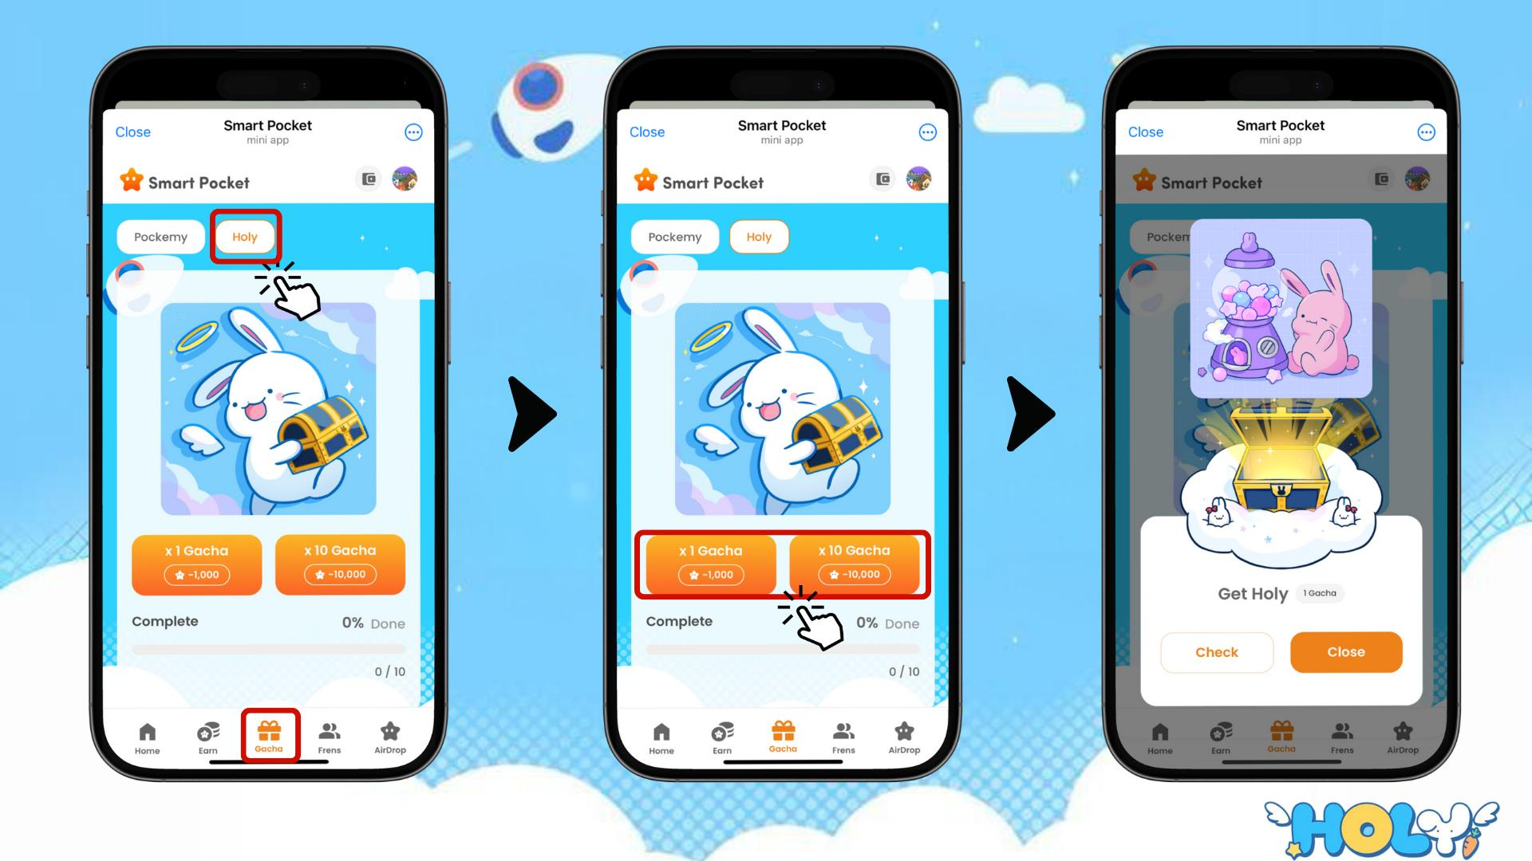

# Paano suriin ang iyong mga Item, SBT, at NFT

## Mga hakbang

1. Buksan ang Wallet tab
2. Pindutin ang 'Item'
3. Piliin ang 'All', 'Item', 'SBT', o 'NFT'
4. Pindutin ang tab na nais mong tingnan
5. Pindutin ang iyong Item, SBT, o NFT upang makita ang mga detalye tulad ng petsa ng pagkakakuha.

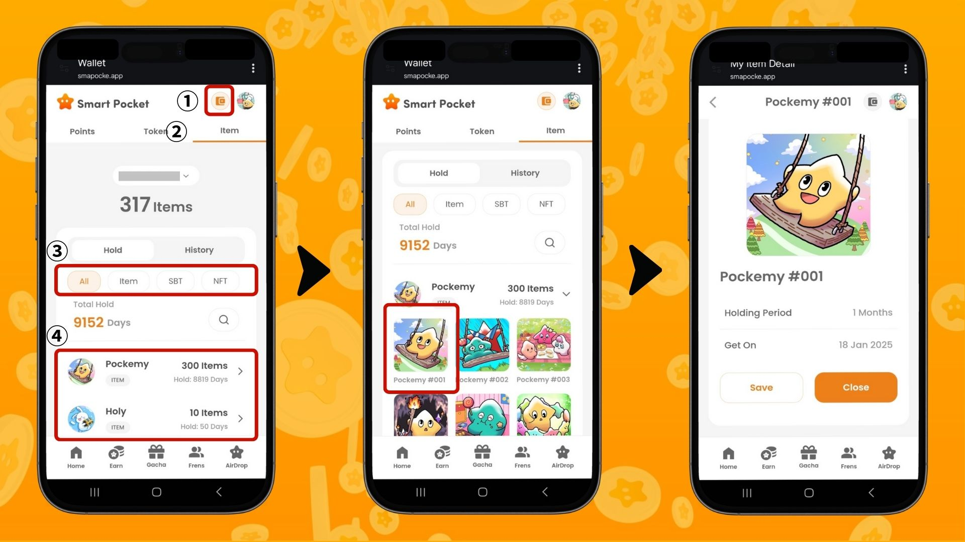

# Konklusyon

Ang Earn feature ay isa sa pangunahing tampok ng Smart Pocket app. Ito ay isang makabagong sistema na ginagawang points ang iyong araw-araw na aktibidad sa social media.

Sa susunod na bahagi, ipapakilala namin ang 'Frens' feature at ipapakita kung paano kumita ng points gamit ang imbitasyon! Samantala, subukan na ang Earn feature at magsimulang mag-ipon ng points!

Magsaya sa pagkita ng points gamit ang Smart Pocket app!

# 📢 Pinakabagong Balita 📢

* Opisyal na Website ng Smart Pocket: https://smapocke.com/
* Opisyal na Discord ng Smart Pocket: https://discord.com/invite/smartpocket
* Opisyal na X Account ng Smart Pocket: https://x.com/smapocke
* Opisyal na X Account ng Pockemy: https://x.com/pockemys